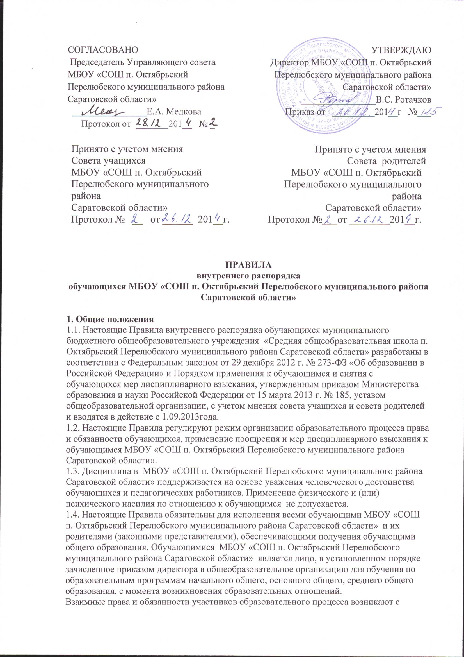

момента издания приказа о зачислении в школу подписания Договора между школой и родителями( законными представителями), с момента возникновения образовательных отношений.
1.5. Один экземпляр настоящих Правил хранится в библиотеке МБОУ «СОШ п. Октябрьский Перелюбского муниципального района Саратовской области».
Текст настоящих Правил размещается на официальном сайте МБОУ «СОШ п. Октябрьский Перелюбского муниципального района Саратовской области» в сети Интернет и на информационных стендах МБОУ «СОШ п. Октябрьский Перелюбского муниципального района Саратовской области».
2. Режим образовательного процесса
2.1. Годовой календарный учебный график, распорядок дня и расписание занятий утверждаются директором МБОУ «СОШ п. Октябрьский Перелюбского муниципального района Саратовской области». Органы государственной власти и управления не вправе изменять учебные планы и учебные графики школы после их утверждения, за исключением случаев, предусмотренных законодательством РФ.
2.2. Учебно-методическая документация, учебные программы рассматриваются и утверждаются педагогическим советом и подписываются директором школы.
2.3. Прием детей для обучения в школе производится на основе «Правил приема обучающихся в МБОУ «СОШ п. Октябрьский Перелюбского муниципального района Саратовской области».
2.4 . Для обучающихся учебный год как правило начинается 1 сентября и завершается не позднее 31 мая.
2.5.Обучающимся предоставляются каникулы, не менее чем 30 календарных дней в год, для 1-х классов дополнительные каникулы 7 календарных дней. Календарные сроки каникул отражаются в годовом календарном учебном графике школы.
2.6. В школе установлена 5 дневная рабочая неделя для учащихся 1 классов и 6 дневная учебная неделя для учащихся 2-11 классов.
2.7. Ежедневное распределение учебного времени, в целях реализации принятых образовательных программ, регламентируется расписанием уроков. Начало занятий 8часов30 минут. Продолжительность уроков -45 минут. Перемены от 10 до 20 минут.
2.8. Расписание учебных занятий составляется в строгом соответствии с требованиями «Санитарно-эпидемиологических правил и нормативов СанПиН 2.4.2.2821-10», утвержденных Постановлением главного государственного санитарного врача РФ от 29 декабря 2010 г. № 189,утверждено управлением Роспотребнадзора по Саратовской области.
2.9. Продолжительность урока во 2-11-х классах составляет 45 минут.
2.10. Для учащихся 1-х классов устанавливается следующий ежедневный режим занятий:
в сентябре и октябре - по 3 урока продолжительностью 35 минут;
в ноябре и декабре - по 4 урока продолжительностью 35 минут;
с января по май - по 4 урока продолжительностью 45 минут.
В середине учебного дня (после второго урока) проводится динамическая пауза
продолжительностью 40 минут.
2.11. Продолжительность перемен между уроками составляет:
после 1-го урока - 10 минут;
после 2 - 15 минут;
после 3, урока - 10 минут;
после 4 урока – 20 мин.
После 5,6 урока – 10 мин
2.12. Обучающиеся должны приходить в МБОУ «СОШ п. Октябрьский Перелюбского муниципального района Саратовской области» не позднее 8 часов 20 минут. Опоздание на уроки недопустимо.
2.13. Горячее питание учащихся осуществляется в соответствии с расписанием, утверждаемым на каждый учебный период директором по согласованию с советом родителей (законных представителем) несовершеннолетних обучающихся .
3. Права, обязанности и ответственность обучающихся.
3.1. Обучающиеся имеют право на:
3.1.1. получение бесплатного общего образования, освоение основных образовательных программ дополнительного образования;
3.1.2. обучение по индивидуальному учебному плану, в том числе ускоренное обучение в пределах осваиваемой образовательной программы в порядке, установленном положением об обучении по индивидуальному учебному плану;
3.1.3. повторное (не более двух раз) прохождение промежуточной аттестации по учебному предмету, курсу, дисциплине (модулю) в сроки, определяемые получение бесплатного общего образования, освоение основных образовательных программ дополнительного образования;, в пределах одного года с момента образования академической задолженности;
3.1.5. выбор элективных (избираемых в обязательном порядке) учебных предметов, курсов, дисциплин (модулей) из перечня, предлагаемого МБОУ «СОШ п. Октябрьский Перелюбского муниципального района Саратовской области» (после получения основного общего образования);
3.1.6. освоение наряду с предметами по осваиваемой образовательной программе любых других предметов, преподаваемых в МБОУ «СОШ п. Октябрьский Перелюбского муниципального района Саратовской области», в порядке, установленном положением об освоении предметов, курсов, дисциплин (модулей);
3.1.7. зачет результатов освоения ими предметов в других организациях, осуществляющих образовательную деятельность, в соответствии с порядком зачета результатов освоения учащимися учебных предметов, курсов, дисциплин (модулей), дополнительных образовательных программ в других организациях, осуществляющих образовательную деятельность;
3.1.8. уважение человеческого достоинства, защиту от всех форм физического и психического насилия, оскорбления личности, охрану жизни и здоровья;
3.1.9. свободу совести, информации, свободное выражение собственных взглядов и убеждений;
3.1.10. каникулы в соответствии с годовым календарным учебным графиком;
3.1.11. перевод для получения образования по другой форме обучения и форме получения образования в порядке, установленном законодательством об образовании;
3.1.12. перевод в другую образовательную организацию, реализующую образовательную программу соответствующего уровня, в порядке, предусмотренном федеральным органом исполнительной власти, осуществляющим функции по выработке государственной политики и нормативно-правовому регулированию в сфере образования;
3.1.13. участие в управлении МБОУ «СОШ п. Октябрьский Перелюбского муниципального района Саратовской области» в порядке, установленном уставом и положением о совете учащихся;
3.1.14. ознакомление со свидетельством о государственной регистрации, с уставом, с лицензией на осуществление образовательной деятельности, со свидетельством о государственной аккредитации, с учебной документацией, другими документами, регламентирующими организацию и осуществление образовательной деятельности в МБОУ «СОШ п. Октябрьский Перелюбского муниципального района Саратовской области»;
3.1.15. обжалование локальных актов МБОУ «СОШ п. Октябрьский Перелюбского муниципального района Саратовской области» в установленном законодательством РФ порядке;
3.1.16. бесплатное пользование учебниками, учебными пособиями, средствами обучения и воспитания в пределах федеральных государственных образовательных стандартов, библиотечно-информационными ресурсами, учебной базой МБОУ «СОШ п. Октябрьский Перелюбского муниципального района Саратовской области»;
3.1.17. пользование в установленном порядке лечебно-оздоровительной инфраструктурой, объектами культуры и объектами спорта МБОУ «СОШ п. Октябрьский Перелюбского муниципального района Саратовской области» (при наличии таких объектов);
3.1.18. развитие своих творческих способностей и интересов, включая участие в конкурсах, олимпиадах, выставках, смотрах, физкультурных и спортивных мероприятиях, в том числе в официальных спортивных соревнованиях и других массовых мероприятиях;
3.1.19. поощрение за успехи в учебной, физкультурной, спортивной, общественной, научной, научно-технической, творческой, экспериментальной и инновационной деятельности в соответствии с п. 4.1 настоящих Правил;
3.1.20. благоприятную среду жизнедеятельности без окружающего табачного дыма и охрану здоровья от воздействия окружающего табачного дыма и последствий потребления табака;
3.1.21. посещение по своему выбору мероприятий, которые проводятся в МБОУ «СОШ п. Октябрьский Перелюбского муниципального района Саратовской области» и не предусмотрены учебным планом, в порядке, установленном соответствующим положением;
3.1.22. ношение часов, аксессуаров и скромных неброских украшений, соответствующих деловому стилю одежды;
3.1.23. обращение в комиссию по урегулированию споров между участниками образовательных отношений.
3.2. Обучающиеся обязаны:
3.2.1. добросовестно осваивать образовательную программу, выполнять индивидуальный учебный план, в том числе посещать предусмотренные учебным планом или индивидуальным учебным планом учебные занятия, осуществлять самостоятельную подготовку к ним, выполнять задания, данные педагогическими работниками в рамках образовательной программы;
3.2.2. ликвидировать академическую задолженность в сроки, определяемые МБОУ «СОШ п. Октябрьский Перелюбского муниципального района Саратовской области»;
3.2.3. выполнять требования устава, настоящих Правил и иных локальных нормативных актов по вопросам организации и осуществления образовательной деятельности;
3.2.4. заботиться о сохранении и укреплении своего здоровья, стремиться к нравственному, духовному и физическому развитию и самосовершенствованию;
3.2.5. немедленно информировать педагогического работника, ответственного за осуществление мероприятия, о каждом несчастном случае, произошедшим с ними или очевидцами которого они стали;
3.2.6. уважать честь и достоинство других обучающихся и работников МБОУ «СОШ п. Октябрьский Перелюбского муниципального района Саратовской области», не создавать препятствий для получения образования другими обучающимся;
3.2.7. бережно относиться к имуществу МБОУ «СОШ п. Октябрьский Перелюбского муниципального района Саратовской области»;
3.2.8. соблюдать режим организации образовательного процесса, принятый в МБОУ «СОШ п. Октябрьский Перелюбского муниципального района Саратовской области»;
3.2.9. находиться в МБОУ «СОШ п. Октябрьский Перелюбского муниципального района Саратовской области» только в сменной обуви, иметь опрятный и ухоженный внешний вид. На учебных занятиях (кроме занятий, требующих специальной формы одежды) присутствовать только в светской одежде делового (классического) стиля. На учебных занятиях, требующих специальной формы одежды (физкультура, труд и т.п.) присутствовать только в специальной одежде и обуви;
3.2.10. соблюдать нормы законодательства в сфере охраны здоровья граждан от воздействия окружающего табачного дыма и последствий потребления табака;
3.2.11.не осуществлять действия, влекущие за собой нарушение прав других граждан на благоприятную среду жизнедеятельности без окружающего табачного дыма и охрану их здоровья от воздействия окружающего табачного дыма и последствий потребления табака;
3.2.12. своевременно проходить все необходимые медицинские осмотры.
3.3.Обучающимся запрещается:
3.3.1. приносить, передавать, использовать в МБОУ «СОШ п. Октябрьский Перелюбского муниципального района Саратовской области» и на ее территории оружие, спиртные напитки, табачные изделия, токсические и наркотические вещества и иные предметы и вещества, способные причинить вред здоровью участников образовательного процесса и (или) деморализовать образовательный процесс;
3.3.2. приносить, передавать использовать любые предметы и вещества, могущие привести к взрывам, возгораниям и отравлению;
3.3.3. иметь неряшливый и вызывающий внешний вид;
3.3.4. применять физическую силу в отношении других обучающихся , работников МБОУ «СОШ п. Октябрьский Перелюбского муниципального района Саратовской области» и иных лиц;
3.4. За неисполнение или нарушение устава МБОУ «СОШ п. Октябрьский Перелюбского муниципального района Саратовской области», настоящих Правил и иных локальных нормативных актов по вопросам организации и осуществления образовательной деятельности обучающиеся несут ответственность в соответствии с настоящими Правилами.
4. Поощрения и дисциплинарное воздействие
4.1. За образцовое выполнение своих обязанностей, повышение качества обученности, безупречную учебу, достижения на олимпиадах, конкурсах, смотрах и за другие достижения в учебной и внеучебной деятельности к обучающимся школы могут быть применены следующие виды поощрений:
объявление благодарности ;
направление благодарственного письма родителям (законным представителям) обучающегося;
награждение почетной грамотой и (или) дипломом;
награждение ценным подарком;
4.2. Меры дисциплинарного взыскания
4.2.1. За нарушение Устава школы, настоящих Правил и иных локальных
нормативных актов школы к обучающемуся могут быть применены следующие меры дисциплинарного взыскания:
• замечание;
• выговор;
• отчисление из школы.
4.2.2. Дисциплинарные взыскания не применяются к обучающимся по образовательным программам начального общего образования и обучающимся с ограниченными возможностями здоровья.
4.2.3. Не допускается применение мер дисциплинарного взыскания к обучающимся во время их болезни, каникул.
4.2.4. При выборе меры дисциплинарного взыскания необходимо учитывать
тяжесть дисциплинарного проступка, причины и обстоятельства, при которых он совершен, предыдущее поведение обучающегося, его психофизическое и эмоциональное состояние , а также мнение советов обучающихся, советов родителей.
4.2.5. Отчисление обучающегося в качестве меры дисциплинарного
взыскания применяется на основании Положения о порядке приема, отчисления и перевода обучающихся в муниципальном бюджетном общеобразовательном учреждении «Средняя общеобразовательная школа п. Октябрьский Перелюбского муниципального района Саратовской области».

Принято на педагогическом совете
МБОУ «СОШ п. Октябрьский»
Протокол №4 от 28.12.2014г.

